Ondřej Kepka

Království poezie

námět na DVD komplet a následný TV seriál

Motto: Co ucho neslyší, oko nevidí, to srdce nebolí!

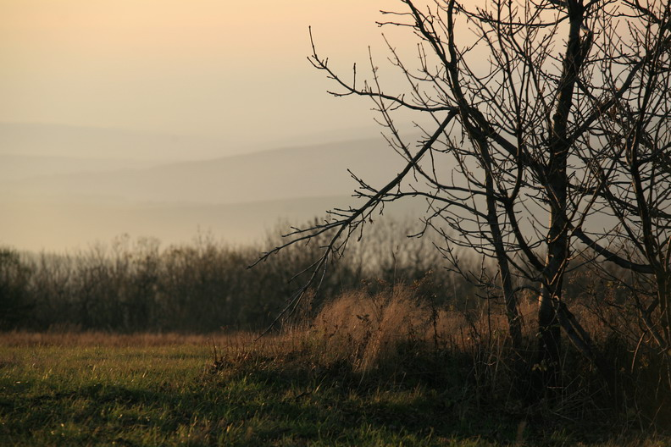

DVD komplet a následující TV seriál s pracovním názvem Království poezie by měl být projektem s vysokou uměleckou hodnotou, který by měl divákovi nenásilnou populární formou objevit kouzlo „království poezie“.
Toto DVD by mělo být završením celoživotního úsilí herečky a spisovatelky Gabriely Vránové, která po svém otci (básníkovi J. V. Vránovi) podědila talent „vnímat a cítit“ poezii. Projela se svým pořadem Magnetický vítr doslova celou republiku, a tak sama nejlépe ví, jak řadový divák vnímá její osobní pojetí poezie.
Sama říká, že poezie je „filozofie života“, je to „pohled na svět kolem nás…“. Bez poezie se dá žít, ale život je bez ní chudší, ona sama nám umožňuje odhalit tajemství, nové kvality, emoce, city, které nám bez ní zůstávají skryté.
DVD by tak mělo být jakýmsi pátráním, zkoumáním mnohdy zapomenutých světů – světů, které nejsou nějakým „odříkáváním veršů“, memorováním a rytmickým deklamováním „pouček“, ale jsou to světy, které dřímají v nás, aniž to někdy víme. Však jedna z básní J. V. Vrány říká:
„Básník je ve všech skrytý v nás, jen míra milosti různá…“
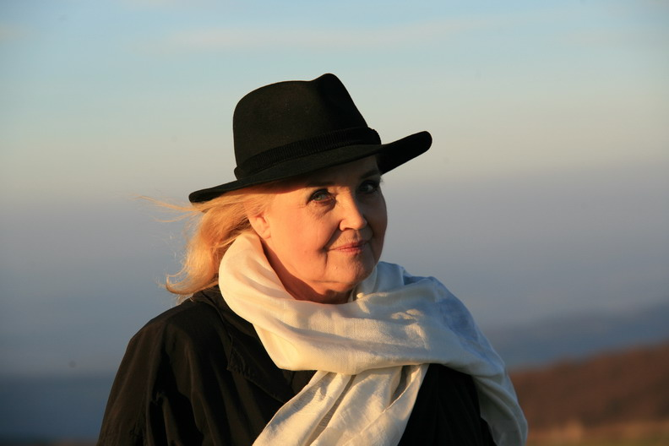
„Nechci dělat Nedělní chvilky poezie, které ještě i do dnešních dní poezii zdiskreditovaly“, říká Vránová, ale jednalo by se o sérii poetických setkání, určených široké divácké veřejnosti. I když by náplň jednotlivých kapitol měla určitý řád a systém (a mohla by sloužit jako doplněk k výuce literatury na středních školách), nejednalo by se o pořad naučný, didaktický. Série by měla působit optimisticky, nepateticky a především ukázat pravou, neokoralou sílu, hloubku a moc poezie.
Je třeba také zdůraznit, že DVD Království poezie není jen o poezii mluvené, ale bude se dotýkat poezie v nejširším slova smyslu – poezie v hudbě především, ve výtvarném umění, v pohybu (tanci), zpěvu (viz. Dvořák, Janáček…).
Poezie nemusí být jen „krásná“, rytmicky veršovaná, svoji poezii, svůj „svět“ mají i zakouřené hospody (Hrabal, Hašek), každodenní obyčejné světy „lidí a lidiček“ (Čapek), sportovní klání (O. Pavel)…
Je třeba také říci, že DVD volně navazuje na již zmíněný pořad Magnetický vítr, ale také na stejnojmenné zvukové CD, které není live záznamem divadelního pořadu, ale plnohodnotným originálním projektem, dále na dva díly televizních Hlasů poezie, ve kterých Gabriela Vránová zkoušela tvar „poetického klipu“, na dokument Ondřeje Kepky Cesta ke slunci (zde je použita část básně Otokara Březiny právě ve formě klipu) a na dokument Obyčejný život (ukázky ze stejnojmenné novely Karla Čapka) a dále na dvacetidílný rozhlasový seriál Moji milí básníci, který odvysílala stanice ČR3 Vltava v roce 2005 a který vydala firma Radioservis v roce 2007.
Právě však audiovizuální DVD může plně – opravdu multimediálně – propojit ideálně zvukovou a obrazovou složku dohromady.
Pilotní DVD

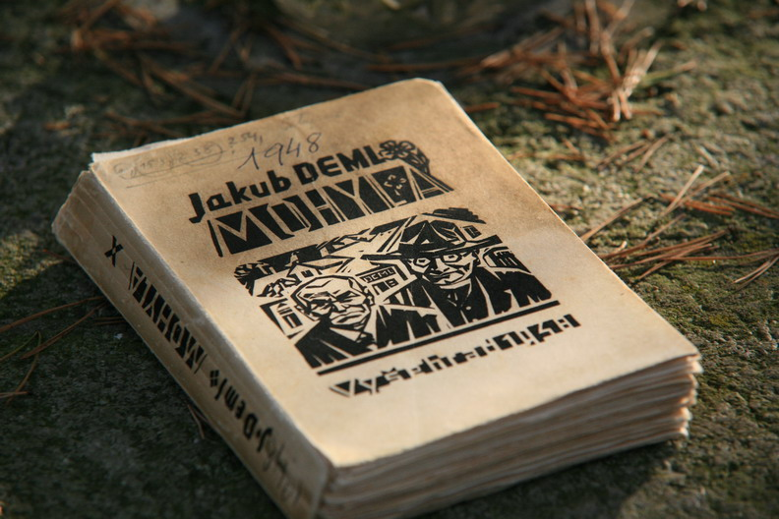
Toto DVD by vzniklo v produkci Ondřeje Kepky (Osm osmiček) a bylo by „startovní plochou“ pro následující TV seriál. Protože se autorka narodila na Slovensku a dále „procestovala“ Moravu, Slovácko, Vysočinu a dnes již dlouhá léta působí v Praze, bylo by pilotní DVD rámováno právě onou „cestou“. „Cestou života“, na níž by jednotlivé zastávky znamenaly vždy vzpomínku na konkrétní kraj, město či vesnici spojenou s osobní vzpomínkou Gabriely Vránové vázanou na básníka, který na daném místě tvořil (například cesty autem z Prahy do Brna – zastávka město Tasov, působiště Jakuba Demla).
DVD by bylo rozděleno na několik kapitol, tématicky uzavřených. Každá z nich by měla podobnou strukturu.

Nástin struktury jednotlivých kapitol DVD („zastávek na cestě“)
- Úvodní poetický klip (t.j. několik slok veršů doplněných obrazem a hudbou). Zde je velký prostor pro poetickou kameru, budou osloveni nejlepší čeští kameramani, pro které by to měla být drobná výzva, možnost prezentace, kterou při běžné práci nemají… Je i velký prostor pro využití fotografií.
- Vstup průvodce pořadem (G. Vránová), exteriér, ve výjimečných případech interiér svázaný s tématem dílu (např. rodiště básníka, malíře…)
- Vstup hosta, krátký rozhovor na vybrané téma, podkreslený případně ukázkami z ČT (např. záznamy z pražské Violy – Smích a písně Montmartru, Cypljónok žárenyj aj., archiv ČT)
- Vybraná báseň v podání hosta (opět doprovázena „poetickým klipem“, t.j. hudba, obraz, text MO – částečně i VO)
- Závěrečný moderátorský vstup, několik perliček o básníkovi, případně i zajímavý odborný komentář,
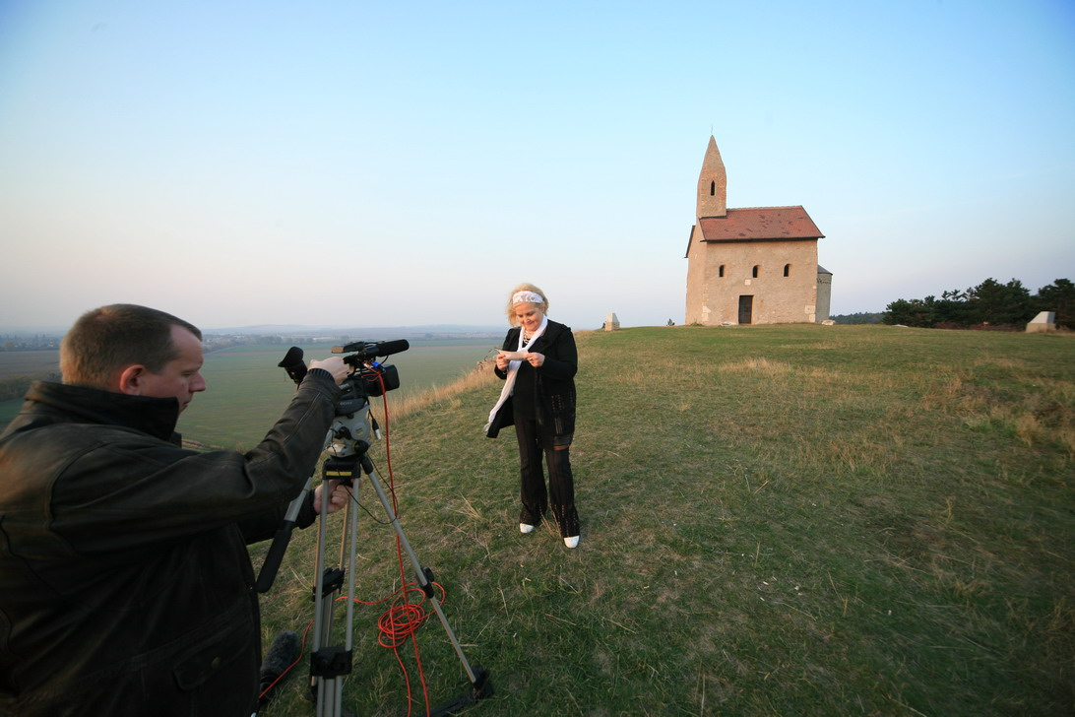
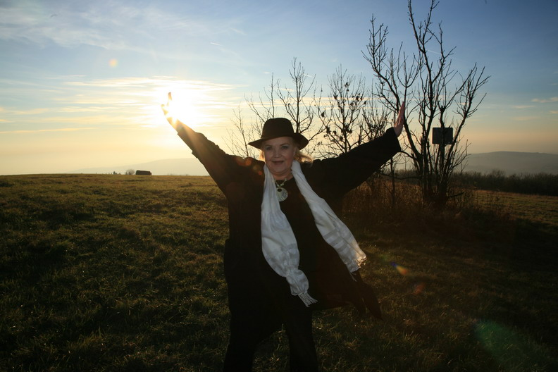
- Dokončení úvodního poetického klipu v podání G. Vránové

Konkrétní hosté a „zastávky“ v předběžném plánu pilotního DVD

- Rodné Slovensko (hosté herečky Ida Rapaičová a Soňa Valentová). Téma slovenská poezie a její vztah k poezii moravské a české. Dále básník Lubomír Feldek (jeho překlady – Čapek, Shakespeare atp.), jižní Slovensko (vliv Maďarska), vzpomínka na strýce katolického faráře a jeho bohoslužby.
- Vysočina – Otokar Březina, katoličtí básníci Jakub Deml a Jan Zahradníček – báseň „Neptej se, kam jdeme“
- Brno (místo studií) – Vítězslav Nezval „Na břehu řeky Svratky“ a otec Gabriely Vránové – básník Jaroslav Verián Vrána (host herec Otakar Brousek)
- Poezie v textu písní (od lidovek až k moderním textům současných písní) zastávka u lidového zpěváka Jana Pavlíka v Kyjově. Přes texty potulných zpěváků až k modernímu šansonu (hosté: Hana Hegerová, Milan Lasica, David Kraus ml., Jarek Nohavica, Jiří Suchý)
- Praha – Jaroslav Seifert, propojení s obrazy malíře Ivana Svatoše „O Praze“, báseň „Na Bertramce“ a jiné
- Praha – Jan Neruda, báseň „Polka jede“, hosté Viktor Preiss a jeho šanson na texty Jana Nerudy
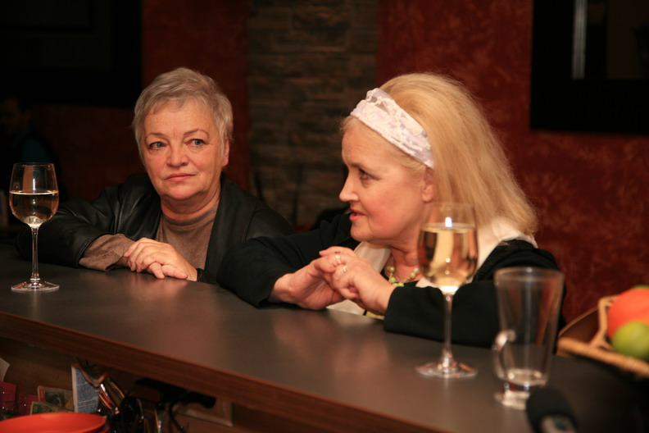
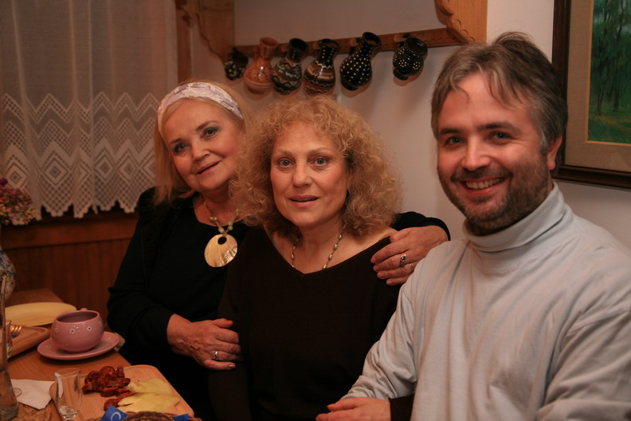
- Závěr – Jan Skácel „Najít cestu k nám“

Předpokládaná stopáž hlavního filmu na DVD – 40 minut
Bonusy – Hlasy poezie, ČT Ostrava – 2x 5 minut
Ukázka z pódiové Benefice Gabriely Vránové v Divadle na Vinohradech (10 minut)

Následující TV seriál
Každý díl jedno zastavení, jeden básník, jeden host. Struktura zastávek – obdobná jako v DVD. Předpokládaná stopáž dílu 15 minut. Předpokládaný počet dílů dvacet a více.

Další konkrétní témata s hosty – využitá v následujícím TV seriálu
Středověká poezie (minesengři) – Alfréd Strejček a Štěpán Rak
Čelakovský, Borovský – Jiří Tichota
Sonety Williama Shakespeara – Ondřej Kepka
J. V. Sládek – Zlata Adamovská
František Hrubín – Luděk Munzar
Fráňa Šrámek – Zdeněk Štěpánek ze záznamu
Jan Skácel – Hana Kofránková, režisérka Českého rozhlasu
Ruská poezie – V. Fišar ze záznamu a Jan Fišar - syn
Čínská poezie – Hana Maciuchová
Katoličtí básníci – ze záznamu Radovan Lukavský
Vzpomínka na Otu Pavla a Petra Haničince
Poezie pro mladé – Ivan Trojan a Kryštof Hádek
Rocková poezie – Michal Novotný-Malátný a Chinaski
Petr Hapka a Michal Horáček – soudobý text písně

Další předpokládaní hosté a témata
Hosté pořadu samozřejmě nebudou vybíráni náhodně, ale vždy by nějak korespondovali s tématem pořadu (například Petr Haničinec je celoživotně svázán s dílem O. Pavla).

Hosté:
Jožo Ráž, Dana Kolářová, Petr Kostka, Simona Postlerová, Ilja Racek, Miroslav Moravec, Taťjána Medvecká a současní studenti Pražské konzervatoře

Témata:
Josef Hora, Oldřich Mikulášek, B. Pavlok, G. Apollinaire, J. Prevert a další

Další hosté (např. z řad hudebníků a výtvarníků), kteří mají k čtené i hrané poezii vztah (odtud je jen malý krůček k ukázkám z melodramů). Např. hudebníci: J. Svěcený, B. Smejkal, J. Riedlbauch, M. Jíra, M. Klaus, Š. Rak, Z. Pololánik, M. Štědroň, B. Řehoř, E. Viklický, výtvarníci: M. Svatoš, K. Kodet, J.Šerých, J.Sůra, V. Veselý a mnozí další)
Jako obrazového inzertu je možné využít i výtvarná díla, která by se tématický vázala.
Je možné spolupracovat s jedním scenáristou a dramaturgem, ale úmyslně nabídnout spolupráci řadě režisérů a kameramanů, aby tak mohla vzniknout i zajímavá „encyklopedie“ současných tvůrců (toto je možnost, nikoliv nutnost).
Koordinátorem celého projektu však bude režisér Ondřej Kepka, který bude i producentem celého projektu

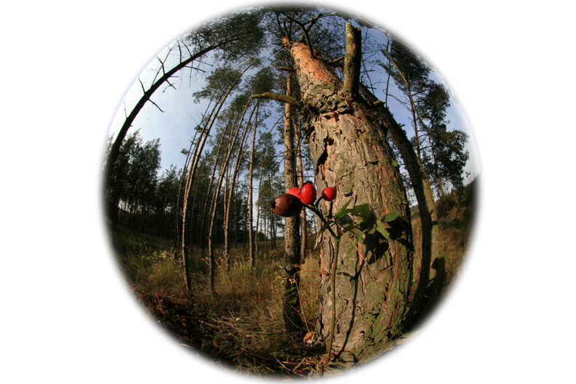

Další dostupné materiály
Kniha G. Vránové Magnetický vítr
Pořady ČT Hlasy poezie (Šrámek a Hora) - toto budou také bonusy DVD
Seriál ČR 3 Vltava Moji milí básníci
Obrazový pracovní záznam z pořadu Magnetický vítr
CD Magnetický vítr (Audiostory – Carpe diem)
Dokument Cesta ke slunci (ukázky básně Otokara Březiny – klip)
Dokument Obyčejný život (ukázky z prózy Karla Čapka – Obyčejný život)

Další informace
www.gabrielavranova.com,
www.ondrejkepka.com
www.magnetickyvitr.cz (originální stránky rozhlasového pořadu a DVD)

 

